Správa Krkonošského národního parku Dobrovského 3, 543 01 Vrchlabí IČ:00088455, D
1Č:CZ00088455


Bankovní spojení: ČNB, číslo účtu: 000-5830601/0710 tel.: (+420) 499 456 111, fax: {+420) 499 422 095
e-mail: podatelna@kma.pcz, www.krnap.cz

Dodavatel: Grundmann Roland 39
Mladé Buky 54223
IČ: 15027228

Objednávka č. OBJR-36-89/2024 Nadřazený dokument č. SMLR-30-6/2024

Dodací adresa: (je-li odlišná od sídla Správy KRNAP)

Předmět objednávky:
N006/24N00006322 - Těžba dříví s přiblížením na OM (kůň, UKT) na UP36 dle ZL 01/36/7/2024

Datum plnění od: 15.3.2024

Datum plnění do: 15.5.2024

Předběžná cena: 131 965,00 Kč bez DPH

Příjemce {útvar): Územní pracoviště Horní Maršov

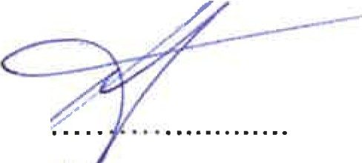
Kontaktní osoba:

....

........ ........ .............. .

Příkazce operace: Kout Pavel, Ing. Datum a podpis: ........

Správce rozpočtu:
Valer Tomáš, Ing.
Datum a podp.is: ......

Objednávka je vyhotovena 2x - 1x pro odběratele, 1x pro dodavatele.
Na fakturu uveďte výše uvedené číslo objednávky, jinak nebude uhrazena.

.I.

, 20"23

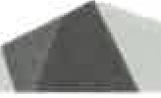
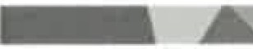
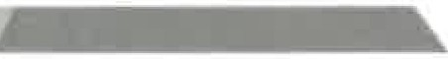
www.krnap.cz

Roland
Digitálně podepsal Roland Grundmann


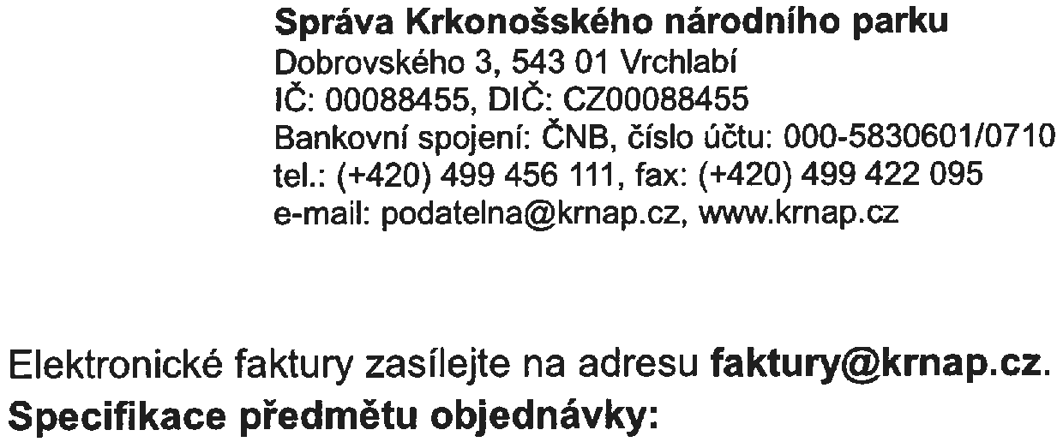
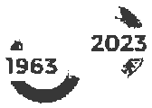
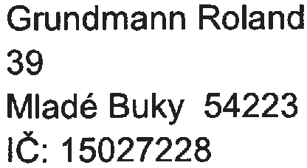
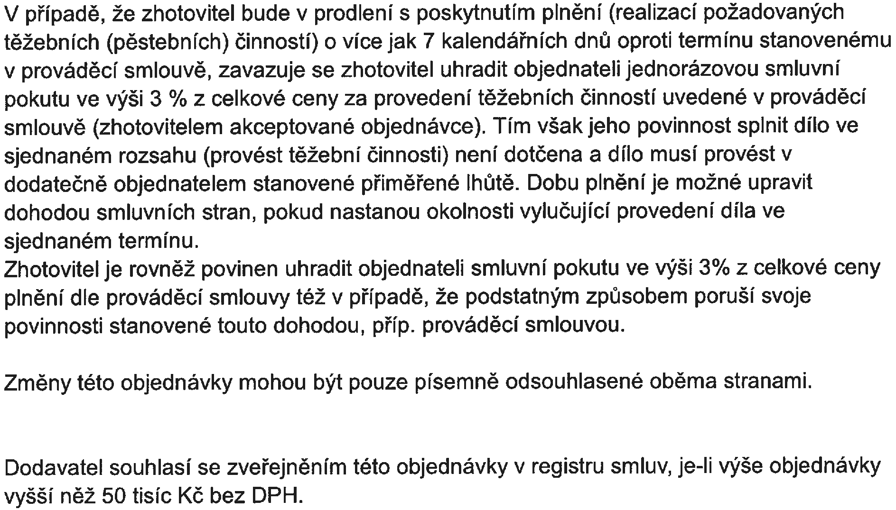
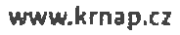

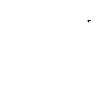

Datum: 2024.03.19
Grundmann
11:32:54 +01'00'

